ELIAS LÖNNROT - PAIKKARIN TORPPA - SUOMI

Risto Piekka
Paikkarin torpan tuki ry:n puheenjohtaja

Suuri elämäntyö Elias Lönnrot (1802-1884) oli suomen kirjakielen toinen isä, kansalliseepos Kalevalan ja sen sisarteoksen Kantelettaren luoja, suomen kielen uudistaja ja sanakirjojen tekijä. Hän oli myös ensimmäisen suomenkielisen aikakauslehden Mehiläisen omistaja ja päätoimittaja, toimittaja ja kolumnisti useissa päivälehdissä, lukuisten kansaa valistavien terveydellisten ja tieteellisten julkaisujen laatija, virsirunouden uudistaja, kasvitieteilijä, historioitsija, lääkäri ja suomen kielen professori.
Elias Lönnrot oli Suomen kansakunnan kovakourainenkin herättäjä valistustyöllään, kansallisen itsetunnon nostattaja ja lujittaja, monitietäjä, joka arvovallallaan rakensi suomalaisen kulttuurin perustan ja keskeiset säikeet Suomen itsenäistymiskehitykselle yli kieli- ja puoluerajojen.
Elias Lönnrotin kansallisuustuntemuksen nostaminen perustui paljolti saksalaisen filosofin J.G. Herderin seuraavaan ajatukseen: ”kullekin kansalle on annettava arvo sinänsä, ja jokaisella kansakunnalla tulee olla tasavertainen asema ja oikeudet kansainvälisessä yhteistoiminnassa”. Elias Lönnrotille kansallisuusaate oli ennen kaikkea sivistyksellistä ja kulttuurista. Tässä asiassa hän usein puheissaan käytti sanaa ”Isänmaa” puhuessaan Suomesta.
Elias Lönnrot asettui tavanomaisen kansan ja sivistyneistön välimieheksi. Hän pyrki toiminnassaan sovittamaan yhteen näiden erilaiset tavoitteet, tavat ja tottumukset, mutta ennen kaikkea oikeudet. Läntisen Euroopan orastava demokratia oli Eliaksen tiedossa.
Elias Lönnrotin antama henkinen perintö ja hänen käytännön toimensa olivat keskeisiä säikeitä Suomen itsenäistymiskehitykselle. Hänen työssään on tänä päivänäkin tarvittavaa aitoa, oikeata suomalaisuutta sekä omaehtoista kansainvälisyyttä. Tätä työtä Suomi kunnioittaa kahdella liputuspäivällä: Kalevalanpäivällä (28.02) ja suomen kielen päivällä (09.04., joka on Elias Lönnrotin syntymä- ja nimipäivä sekä Mikael Agricolan kuolinpäivä).
Elias Lönnrot muodosti yhdessä J.L. Runebergin, J.V. Snellmanin ja Z. Topeliuksen kanssa henkiset säikeet Suomen itsenäisyydelle. Heitä voisi kutsua itsenäisyytemme kvartetiksi. Suomi kehittyi sivistyksen voimin 1800-luvulla kohti itsenäisyyttä ja demokratiaa.

Itsenäinen Suomi vietti vuonna 2017 satavuotista taivaltaan. Tähän liittyen on merkittävää, että Elias Lönnrot keksi mm seuraavat suomen kielen sanat: itsenäinen, itsenäisyys, tasavalta, äänioikeus, kansallisuus, kansalainen, pöytäkirja sopimus, asiakirja, sivistys, kirjallisuus ja hallinto. Meille tuiki tavallisia sanoja tänään, mutta silloin osoituksia kansallisesta noususta, aidosta kansallishengestä ja tulevaisuuden uskosta.
Paikkarin torpan tuki ry on perustettu edellä olevien keskeisten kansallisten ja eurooppalaisten henkisten arvojen säilyttämiseksi ja edistämiseksi.

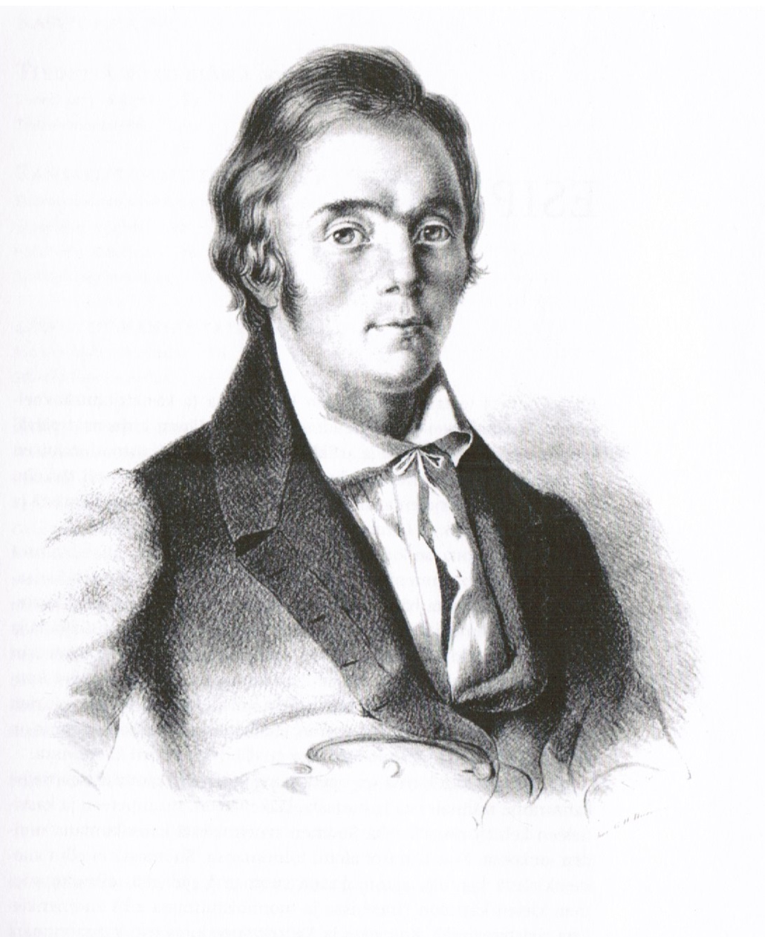

Paikkarin torppa Paikkarin torpan rakensi noin vuonna 1800 Eliaksen räätäli-isä Fredrik Johan ja äitinsä Ulrika. Torppa oli nykyistä pienempi. Vuonna 1825 Eliaksen vanhin veli Henrik Johan osti torpan ja siihen rakennettiin kamari, eteinen ja varastokomero.
Alkuaan paikan nimi oli Kyrönaho tai Kydönpelto. Zakarias Topelius loi kirjassaan Finland framställdt i teckningar (1845) torpasta melkeinpä pyhiinvaelluskohteen käyttäen siitä nimeä Paikkarin torppa. Nimi vakiintui Maamme-kirjan välityksellä 1870-luvulla. Tämä kirja oli käytössä kouluissa vielä 1940-luvulla.

Lönnrotin suku luopui torpasta 1867 ja se oli sittemmin osa Paikkarin sotilasvirkataloa. Vuonna 1889 Senaatti päätti ottaa torpan haltuunsa säilyttääkseen sen ”ikiajoiksi muistona merkittävän henkilön syntymäkodista”. Torppa oli ensimmäinen museokäyttöön tullut merkkihenkilön syntymäkoti.

Moninaisten vaiheiden jälkeen torppa siirtyi Muinaistieteellisen toimikunnan (nykyinen Museovirasto) hoitoon ja hallintaan vuonna 1928. Senaattikiinteistöt on omistanut torpan maa-alueineen ja muine rakennuksineen vuodesta 2014 lähtien.

Mökin irtaimistosta katosi valtaosa 1800 parilla viime vuosikymmenellä. Sitä hankittiin suvulta tai saatiin lahjoituksina 1800-luvun lopulla ja 1900-luvun alussa. Tällöin merkittävimmän työn teki Eliaksen vanhimman veljen Henrik Johanin tytär Miina (Wilhelmiina). Hän oli syntynyt torpassa ja tunsi sen vanhan irtaimiston. Miina oli lisäksi toiminut Eliaksen taloudenhoitajana 1854-84. Hän myös kutoi puuttuvat ryijyt sekä neuvoi sammattilaisia kirvesmiehiä entisöimään ja korjaamaan torpassa olleita huonekaluja.

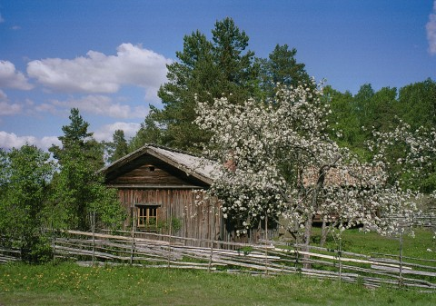

Tukiyhdistyksen perustaminen

Museovirasto päätti 2011 taloudellisiin syihin vedoten, että Paikkarin torpan museotoiminta lopetetaan vuoden 2013 alusta lukien muutamien muiden museoiden kanssa. Tästä alkoi voimakas yhteiskunnallinen keskustelu torpan säilyttämisestä. Keskustelujen lopputuloksena oli erityisen tukiyhdistyksen perustaminen..

Tukiyhdistyksen perustava kokous pidettiin Sammatissa 20.10.2012. Paikalla oli kulttuuri-, kirjailija-, tiede- ja kotiseutuyhdistysten edustajia sekä Sammatin alueseurakunta. Kokouksessa tehtiin yksimielisesti päätös perustaa Paikkarin torpan tuki ry.

Yhdistyksen sääntöjen tarkoituspykälän 1 momentti on seuraava: ”Tuen tarkoituksena on tukea julkisen hallinnon ylläpitämän Paikkarin torpan museotoiminnan ylläpitoa ja kehittämistä sekä Elias Lönnrotin kansallisen ja kansainvälisen kulttuuri-, kotiseutu- ja valistusperinteen vaalimista ja tukemista henkisesti ja taloudellisesti.”

Yhdistyksessä on kolmenlaisia jäseniä:
- varsinaisina jäseninä rekisteröityjä yhdistyksiä ja säätiöitä
- kannatusjäseninä henkilöjäseniä, joilla ei ole äänioikeutta ja
- tukijäseninä oikeustoimikelpoisia yhteisöjä ja säätiöitä, joilla ei ole äänioikeutta.

Yhdistyksen toimieliminä ovat vuosikokoukset ja hallitus.

Perustamisen tapahduttua Opetusministeriö myönsi yhdistykselle 5000 euron määrärahan toiminnan organisoimiseksi. Tällä valtiovalta osoitti tukensa Elias Lönnrotin elämäntyön ja sen tunnetuksi tekemisen tärkeydelle. Tämä oli merkittävä kannustin toiminnan suunnittelussa ja toteuttamisessa.

Jäsenet Paikkarin torpan jäsenjärjestöinä ovat seuraavat:

Elias Lönnrot-seura

Elias Lönnrot-säätiö

Kalevalaisten Naisten Liitto
Karjalan Sivistysseura
Lohjan Karjalaseura
Lohjan kotiseutututkimuksen ystävät
Lojosamfundet
Sampoyhdistys
Sammatin nuorisoseura
Sammatin kokoomus
Suomalainen lääkäriseura Duodecim
Suomen Kirjailijaliitto

Tukijäseninä ovat

Kalevalaseura

Suomalaisen Kirjallisuuden Seura (SKS)

Suur-Seudun Osuuskauppa (SSO)

Varsinaisten jäsenjärjestöjen yhteenlaskettu henkilöjäsenmäärä on runsaat 35.000.

Kannatusjäseniä on vajaat 20 yksityishenkilöä.

Keskeinen toiminta Tuki ry keskittyi alkuvuosina Paikkarin torpan aseman määrittämiseen osana Suomen museolaitosta. Vaikuttaminen tapahtui erityisesti eduskunnassa, joka käsitteli uudistettavaa museolainsäädäntöä. Lisäksi vaikutettiin informaation välittäjinä mediaan ja viranomaisiin sekä yhteiskunnallisiin vaikuttajiin. Tässä vaikuttamistyössä Tuki ry toimi käytännössä valitettavan yksin. Onneksi tehtävässä onnistuttiin.

Museolainsäädännön uudistamisen perusteena oli valtioneuvoston päätös vuodelta 2010. Sen mukaan valtion kiinteistöomistus keskitetään ja siinä yhteydessä Museoviraston alaisista museoista osa siirtyi Senaattikiinteistölle, osa Metsähallitukselle. Paikkarin torppa siirtyi Senaattikiinteistölle ja se onnistuttiin saamaan siihen kokonaisuuteen, joka luokitellaan kansallisomaisuudeksi yhdessä kahdeksantoista (18) muun museon kanssa. Näille myös myönnettiin valtion budjetissa pysyvä määräraha vuoden 2014 alusta lukien.

Paikkarin torppa siis säilyy, ja se on ollut keskeisin Tuki ry:n tavoite. Uuden museoalan organisoinnin yhteydessä Paikkarin torppa jälleenvuokrataan Lohjan kaupungille kesäajaksi matkailukäyttöön ja erilaisia kulttuuritilaisuuksia varten. Kaupunki hoitaa jatkossa museotoiminnan käytännön järjestelyt kesäkuukausina, museoesineet kuuluvat Museovirastolle ja koko alueen omistus rakennuksineen Senaattikiinteistölle.

Paikkarin torpan museotoiminnan ylläpitäminen ei ole mahdollista pelkästään Lohjan kaupungin toimin. On tarvittu vapaaehtoisia oppaita. Tuki ry on organisoinut vapaaehtoisen opastoiminnan ja tällä toimenpiteellä on kyetty museon aukioloaikoja pidentämään huomattavasti.

Vapaaehtoisen opastoiminnan organisointi tulee olemaan jatkossa Tuki ry:n yksi keskeisiä toimintoja samoin kuin tietämyksen levittäminen mittavasta Elias Lönnrotin elämäntyöstä ja Paikkarin torpasta. Tätä työtä tehdään päättäjille, medioille ja matkailualoille sekä maanlaajuiselle kotiseutukentälle.

Toiminta Paikkarin torpalla
Tuki ry on neuvotellut Lohjan kanssa, että tämä Suomen historian keskeinen säie – Elias Lönnrot ja Paikkarin torppa- kuuluu osaksi Lohjan kaupungin peruskoulujen opetussuunnitelmaa. Näin on myös tapahtunut. Vuonna 2014 järjestettiin ensimmäinen koululaisvierailu Sammatin peruskoulun ala-asteelle kokeiluna. Kun
se onnistui hyvin, järjestettiin vuoden 2015 aikana kuusi ja vuosina 2016 – 2022

-3-

yhteensä lähes 20 koululaistapahtumaa lohjalaisille kouluille. Vierailujen kesto matkat huomioiden on ollut 5-6 tuntia. Tapahtumat on organisoitu yhteistyössä Lohjan sivistystoimen, Lönnrot-opiston kanssa (2014-2016), Paikkarin Marttojen (2015 -2018) sekä sammattilaisten järjestöjen kanssa. Uutena yhteistyökumppanina vuodesta 2019 lähtien on Karstu-Karkali-seura koululaisvisiittien ruokailujen hoitajana.

Toimintaa ovat tukeneet taloudellisesti Tuki ry:n kaikki tukijäsenet sekä kaksi lohjalaista säätiötä.

Yhteensä oppilaita näinä vuosina on ollut runsaat 700.

Keväällä Tuki ry julkaisi kirjan ”Paikkarin torpan Elias” toimittajina Pekka Laaksonen, Eeva-Kaisa Linna ja Risto Piekka. Kirja annetaan koululaisvisiitteihin osallistuville, heidän opettajilleen ja kouluilleen. Kirjaa voi tilata Karjalan Sivistysseuran nettikaupasta. Kirjasta otettiin uusintapainos 2022.

Tuki ry on myös toiminut useiden matkailijaryhmien oppaana ja/tai esitelmän pitäjänä Paikkarilla, Lohjalla ja pääkaupunkiseudulla. Itsenäisyyden juhlavuonna 2017 esitelmien otsikkona oli ”Elias Lönnrot – säikeet Suomen itsenäisyyteen”. Tämän otsikon mukaan on myös jatkettu opastus- ja esitelmätoimintaa.

Tuki ry on panostanut paljon Elias Lönnrotia koskevan tiedon välittämiseen eri medioissa. Tätä on tehty luennoin, esitelmin, kolumnein, lehtiartikkelein ja uutisin. Teemoina ovat olleet mm Kalevalan juhlavuosi, Suomalaisen talonpojan kotilääkärin juhlavuosi ja Elias Lönnrotin syntymän 220- vuotistapahtumat. Tällä tavoin tuki ry haluaa kunnioittaa vuosittain Elias Lönnrotin kirjallisia töitä.

Työstään Paikkarin torpan puolesta Lohjan matkailu myönsi Tuelle vuonna 2019 tunnustuspalkintona kunniakirjan.

Ehdotukset Paikkarin torpan ehostamiseksi

Tuki ry on esittänyt selkeän kehittämissuunnitelman Paikkarin torpan historiallisesti ja kansallisesti merkittävän toiminnan turvaamiseksi ja kehittämiseksi. Syyskokouksessa 2012 määriteltiin Tuki ry:n toimintatavat yhteistyö- ja kansalaisjärjestönä.

Vuonna 2013 laadittiin torpan alueen kehittämisen painopisteitä koskeva tavoitteisto. Tavoitteistoa käytettiin perusasiakirjana neuvoteltaessa eri osapuolten kanssa kehittämis- ja parantamistoimista.

Tuki ry on tehnyt vuosittain seuraavaa tai seuraavia vuosia koskevan ehdotuksensa senaattikiinteistölle, Museovirastolle ja Lohjan kaupungille. Useat ehdotuksista ovat toteutuneet. Keskeiset korjaus- ja entisöintitoimet on esitetty seuraavassa kohdassa.

Tuki ry on osallistunut vuosittaisiin katselmuksiin sekä torppaa koskeviin informaatiotilaisuuksiin.

Vuotta 2023 koskevat Tuki ry:n tekemät ehdotukset ovat liitteenä.

Paikkarilla tapahtuneet entisöimistyöt

Seuraavassa keskeiset perusparannukset vuosilta 2014 - 2019
- torppa > muurin perustukset on korjattu ja tehty uusi savupiippu, mädät hirret uusittu, viemäröintiä parannettu, piha-aluetta on kunnostettu ja risuaita uusittu, ikkunat luukkuineen on entisöity ja ja sadevesijärjestelmä on uusittu; oven vaihto odottaa(alkuperäinen löydetty Seurasaaresta)
- ’ARE Oy on nimetty alueen perusturvallisuudesta hoitavaksi
- aitta (torpan vieressä) > mädät hirret uusittu, portaat laitettu
- maakellarit > katot uusittu
- niitty järvelle > aidattu ja ranta-alue raivattu ja siivottu
- saunarakennus> peruskorjattu
- vahtimestarin talo > kuisti peruskorjattu, talo maalattu, maakellari puhdistettu ja ikkunat korjattu, sisätilojen remontti on kesken
- navettarakennus > vintti siivottu ja alakertaan on rakennettu sisäwc ja katto korjattu
- tontti > noin 1/3 alueesta raivattu > odottamassa 2/3 raivausta ja luontopolku historiakyltteineen; maisemanhoidosta on suoritettu runsaat 1/3 ja keskeisinä torpan ympäristö, tulo torpalle, näkymä torpalle, Eliaksen patsaalle ja Valkjärven näkymille tehty
- torpan rantaniityt on aidattu
- vanha puimalarakennus on osittain korjattu

Tämä kehittämistyö jatkuu. Paikkarin torpan tuki on siinä mukana katselmuksissa esittämässä näkemyksensä. Se on ollut myös aloitteellinen, jota kuvaavat tämän muistion liitteet.

Yhteenveto Paikkarin torppa on osa Suomen keskeisintä kulttuuri- ja yhteiskuntahistoriaa. Se on myös konkreettinen osa suomalaisen kansallistunnon nousemista tavoitteena valtiollinen itsenäisyys. Torpan säilyttäminen ja kehittäminen on välttämätöntä. Tämän tavoitteen puolesta toimii Paikkarin torpan tuki ry.

LIITTEET Paikkarin torpan kehittämis- ja entisöimiskannanotto vuodelle 2023

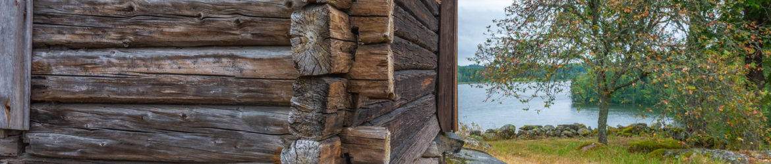
Syyskokous 8.12. 2012, Lohja
MUISTIO Senaattikiinteistölle

Paikkarin torpan kehittäminen

- Taustaa lyhyesti
Paikkarin torppa siirtyi Museovirastolta Senaattikiinteistölle vuoden 2014 alusta lukien. Samalla Paikkarin torppa määritettiin kuuluvaksi niiden 19 museon joukkoon, jotka luetaan kansallisomaisuudeksi. Tämä asema myös varmistaa säännöllisen kuukausittaisen tulon Senaattikiinteistölle ( 5000 euroa kuukaudessa) sen turvaamiseksi, että Paikkarin torpan museoalueen ylläpidosta, hoidosta ja kehittämisestä huolehditaan.

Paikkarin torpan käytännön päivittäisen museotoiminnan hoitaminen on vuokrasopimuksella luovutettu Lohjan kaupungille 2015. Vuokrasopimus ei mahdollista mitään torpan alueen parannus-, ympäristö- tai rakenteellista kehittämistoimintaa.

Lohjan kaupunki vuokraajana on tehnyt merkittävää markkinointityötä torpan tunnetuksi tekemiseksi. Tämän lisäksi Paikkarin torpan tuki ry on tehnyt laajaa media- ja kansalaisvaikuttamista mm peruskoululuokkien tutustuttamiseksi torppaan ja Suomen historiaan sekä kirjoittamalla Paikkarin torpasta eri medioihin.

Ongelmaksi molemmille on muodostunut torpan alueen metsittyminen ja rappeutuminen kaiken kehittämistyön pysähdyttyä. Lisäksi muu opastoiminnalle välttämätön infrastruktuurin järjestäminen puuttuu.

- Ehdotuksemme lähiajan kehittämistoimiksi

  - Vuosi 2015 ympäristön hoito

- Paikkarin torpan alueeseen kuuluu kaksi peltolohkoa. Ne ovat metsittymässä. Tämän vuoksi on välttämätöntä, että peltoalueet niitetään kasveista ja puuntaimista. Samalla voi myös niittää piha-alueen ja suorittaa risukoiden raivauksen.
- Paikkarin torpan alue on myös pahasti risukoitumassa ja vesakoitumassa. Myöskään nykyinen puusto on ”riistäytymässä käsistä”. Nyt pitää pyytää paikalle Uudenmaan metsänhoitoyhdistyksen asiantuntija tekemään metsänhoidollinen suunnitelma koko torpan alueelle.
- Museokäyttöä auttaisi tavattomasti, mikäli torpan alueella olisi luontopolku. Tämän suunnittelu pitää aloittaa, jotta se aikaansaataisiin matkailukäyttöön ensi vuonna.

  - Vuosi 2016

- Uudenmaan metsänhoitoyhdistyksen tekemän ehdotuksen toteuttaminen talvella ja keväällä.
- Luontopolun rakentaminen siten, että se on käytössä Paikkarin torpan opastoiminnan alkaessa kesäkuun alussa. Reitti voisi olla esim. seuraava: parkkipaikka – torppa – Valkjärven ranta – sauna – Sampomäki – matkailumaja.
- Matkailumajan korjaus:
Matkailumaja tulee maalata ulkopuolelta. Sisätiloissa tarvitaan uudenaikaisen multimediakäytön mahdollistaminen. Korjaustyöt voi hoitaa Lohjan ammattikoulun rakennusyksikön oppilaat, jolloin he saisivat erinomaisen suosituksen koulutustaan vastaaviin tehtäviin.
- Torpan sisäänkäynti:
Sisäänkäynniksi tarvitaan asianmukaiset rakennelmat.

- Pitemmän ajan kehittäminen

Esitämme asetettavaksi Senaattikiinteistöjen johdolla suunnittelukunnan, jossa jäseninä olisivat lisäksi Lohjan kaupunki, Museovirasto ja Paikkarin torpan tuki ry. Sen tehtävänä olisi tehdä ehdotuksia Senaattikiinteistölle Paikkarin torpan toiminnan kehittämisessä.

Lohjan Sammatissa

5.8.2015

Eero Ahtela Risto Piekka
Lohjan kaupunki Paikkarin torpan tuki ry

Syyskokous, Lohja 12.12.2015

MAISEMASUUNNITELMA PAIKKARIN TORPALLE

Paikkarin torpan museoalue on pinta-alaltaan noin 7 hehtaaria. Maa-alue on varsin monimuotoinen. Se koostuu mm kolmesta peltolohkosta, Valkjärven ranta-alueesta, kallioista, pienistä metsiköistä, korkeasta mäkialueesta ja parkkialueesta. Käytännössä tämä alue on ollut valtaosaltaan hoitamatonta vuosia, osin vuosikymmeniä.

Alue sisältää merkittäviä kulttuurihistoriallisia ja kansallisia arvoja. Niiden säilyttäminen ja ylläpitäminen on kansallinen velvollisuus. Myös museotoiminnan kehittäminen edellyttää alueen tekemistä houkuttelevaksi; paikaksi, johon halutaan tutustua Suomen historian lisäksi kauniiseen luontoon.

Paikkarin torpan tuki ry esittää, että Paikkarin torpalle laaditaan pikaisesti maisemasuunnitelma. Sen keskeisenä sisältönä tulee olla luontoystävällinen maiseman hoito peltojen, metsän ja lehtomaiseman osalta. Siihen tulee sisällyttää myös helppokulkuisen luontopolun rakentaminen.

Maisemasuunnitelman toteuttaminen tulee aloittaa kiireellisesti, jo ensi keväänä. Alueen tulee olla valmiina kesään 2017 mennessä. Vuonna 2017 itsenäinen Suomi täyttää 100 vuotta. Elias Lönnrot oli itsenäistymiskehityksen keskeisten säikeiden luoja. Kalevala ja Kanteletar ovat maailmanlaajuisesti tunnettuja ja Kalevala rakensi suomalaisuutta. Lönnrot on myös suomen kielen toinen isä. Paikkarin torppa on siten tärkeä osa Suomen tiellä itsenäisyyteen. Torpan ja sen ympäristön pitää olla arvoisessaan kunnossa vuonna 2017.

----------------------------------------------------------------------------------------------------------------
Paikkarin torppa kuuluu 19 sellaisen museon joukkoon, jotka ovat Suomen kansallisomaisuutta. Senaattikiinteistöt omistaa torpan maa-alueineen ja rakennuksineen, Museovirasto esineistön, Lohjan kaupunki on vuokrannut alueen hoitaakseen museon aukioloa. Paikkarin torpan tuki ry:n tavoitteena on laajana kansalaisjärjestönä tukea museotoiminnan ylläpitämistä sekä Elias Lönnrotin kansallisesti ja kansainvälisesti mittavan kulttuuri-, kotiseutu- ja valistusperinteen vaalimista ja tukemista.
Paikkarin torpan tuki ry:llä on 18 jäsenjärjestöä, joiden yhteenlaskettu henkilöjäsenmäärä on yli 34.000.

